Міністерство освіти і науки України
Львівський національний університет імені Івана Франка
Факультет прикладної математики та інформатики

Кафедра інформаційних систем

Лабораторна робота №4
Хеш-таблиці
з курсу “Алгоритми та структури даних”

Виконав:
студент групи ПМІ-12
Козій Дем’ян Назарович

Львів – 2026
Опис структури таблиці:
Структура базується на динамічному масиві вказівників на вузли (Cell**), що реалізує хеш-таблицю з розв'язанням колізій методом ланцюжків (однозв'язних списків).
- Хеш-функція обчислює індекс шляхом сумування ASCII-кодів усіх символів ключа з подальшим отриманням остачі від ділення на поточний розмір масиву.
- Реалізовано механізм автоматичного розширення таблиці, який спрацьовує, коли рівень заповненості таблиці перевищує 75%. Це забезпечує збереження високої швидкості пошуку навіть при великій кількості елементів.
- Для зручної та звичної роботи реалізовано доступ до елементів за допомогою перевантаженого оператора []. Якщо заданого ключа не існує, він автоматично створюється з нульовим значенням.
- З метою безпеки реалізовано суворий контроль вхідних даних: спроба отримати або видалити неіснуючий ключ генерує виняток std::out_of_range.
Приклад роботи програми:
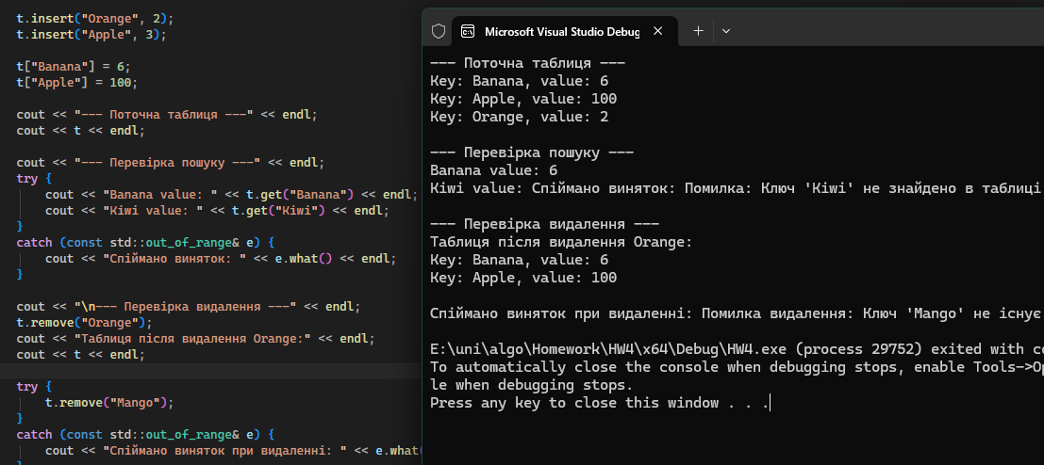
Основна програма демонструє створення хеш-таблиці, додавання пар "ключ-значення" через метод insert та оператор []. Далі демонструється оновлення значення існуючого ключа, успішний пошук та перехоплення винятку out_of_range при спробі знайти ключ "Kiwi", якого не існує. Наприкінці програма демонструє видалення елемента "Orange" та коректно обробляє помилку при спробі видалити неіснуючий елемент "Mango".

Висновок:
Використання методу ланцюжків дозволило створити гнучку хеш-таблицю, стійку до колізій. Реалізація автоматичного рехешування гарантує оптимальну швидкодію структури незалежно від обсягу вхідних даних. Імплементація перевантаженого оператора [] забезпечила інтуїтивно зрозумілий інтерфейс для користувача.
Результати виконання Unit-тестів
Для перевірки коректності роботи структури реалізовано модульні тести за допомогою Microsoft Native Unit Test Framework. Були успішно пройдені наступні тестові сценарії:
- TestBasicInsertAndGet: Перевіряє коректність базового додавання нових елементів та їх отримання за ключем.
- TestUpdateExistingKey: Перевіряє, чи метод insert та оператор [] коректно оновлюють значення існуючого ключа замість створення дублікатів у ланцюжку.
- TestCollisionHandling: Перевіряє здатність таблиці обробляти колізії. Додаються ключі "AB" та "BA" (мають однакову ASCII-суму), після чого перевіряється, чи обидва значення успішно зберігаються та зчитуються без перекриття.
- TestExceptionOnMissingKey: Перевіряє систему захисту. Спроби викликати get або remove для ключів, яких немає в таблиці, успішно перехоплюються винятком out_of_range.
- TestResizeTrigger: Перевіряє роботу автоматичного розширення масиву. Додається кількість елементів, що перевищує load factor (75%), після чого перевіряється, чи всі старі елементи успішно перехешувалися та збереглися в збільшеному масиві.
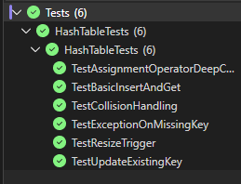
- TestAssignmentOperatorDeepCopy: Перевіряє роботу оператора присвоювання. Створюється глибока копія таблиці, перевіряється очищення попередньої пам'яті об'єкта, після чого зміна значень у копії не впливає на оригінальний об'єкт.

Репозиторій із кодом:
https://github.com/DemiaKo/Univer/tree/master/algo/Homework/HW4

